

本科毕业论文

基于node的移动端旅游网站设计与实现

|  |  |
| --- | --- |
| **二 级 学 院** | **数学与计算机学院** |
| **专 业** | **软件工程** |
| **年 级** | **2014级** |
| **学 号** | **1410819010** |
| **学 生 姓 名** | **李承焕** |
| **指 导 教 师** | **陶程仁** |
| **职 称** | **副教授** |
| **完 成 时 间** | **2018 年03 月28 日** |

**独 创 性 声 明**

本人郑重声明：所呈交的毕业论文（设计）是本人在指导老师指导下取得的研究成果。除了文中特别加以注释和致谢的地方外，论文（设计）中不包含其他人已经发表或撰写的研究成果。与本研究成果相关的所有人所做出的任何贡献均已在论文（设计）中作了明确的说明并表示了谢意。

签名：

　　　　　　　　　　　　　　　　　　年　　月　　日

**授权声明**

本人完全理解贺州学院有关保留、使用本科生毕业论文（设计）的规定，即：学院有权保留并向国家有关部门或机构送交毕业论文（设计）的复印件和磁盘，允许毕业论文（设计）被查阅和借阅。本人授权贺州学院可以将毕业论文（设计）的全部或部分内容编入有关数据库进行检索，可以采用影印、缩印或扫描等复制手段保存、汇编论文（设计）。

本人论文（设计）中有原创性数据需要保密的部分为：无。

签 名：

　　　　　年　　月　　日

指导教师签名：

年　　月　　日

**目 录**

**摘 要 1**

**绪 论 2**

**1 系统需求分析 3**

**1.1 系统功能需求描述 3**

**1.2 系统功能模型 3**

**1.3 系统可行性分析 4**

**1.4 系统体系结构分析 4**

**1.5 系统性能需求分析 5**

**2 系统设计 6**

**2.1 系统设计原则 6**

**2.2 系统网站结构 6**

**2.3 系统总体设计 7**

**2.4 系统用例设计 7**

**2.5 数据库设计 9**

**3 系统实现 13**

**3.1 开发工具、开发语言和开发技术概述 13**

**3.2 首页 14**

**3.3 注册模块 14**

**3.4 登录模块 16**

**3.5 用户个人资料修改模块 18**

**3.6 结伴模块 19**

**3.7 沙发客模块 20**

**3.8 XXXXXX模块 21**

**3.9 XXXXXX模块 21**

**3.10 XXXXXX模块 21**

**3.11 XXXXXX模块 21**

**4 总结 22**

**4.1 主要工作和心得 22**

**4.2 遇到的问题和存在的不足 22**

**4.3 展望 22**

**参考文献 23**

**Abstract 24**

**致 谢 25**

基于node的移动端旅游网站设计与实现

作 者 李承焕

指导教师 陶程仁

摘 要**:**计算机网络技术日新月异的进步和互联网的日益普及，使人类生活发生了巨大的变化。越来越多的部门、企事业单位都有通过Internet对外宣传自己，同时为那些有信息需求的人提供方便快捷的服务。随着我国经济的迅速发展，人们的生活水平有了显著提高，假日经济和旅游经济已成为人们消费的热点。各地也把旅游业当作本地经济发展的重要支柱之一，从而带动别的经济产业的快速发展。旅游网站也就成为了各旅游胜地和旅行社对外宣传中不可缺少的工具，它的内容对于旅游胜地的宣传和旅游地的项目的开发的决策起着非常重要的作用。在这种背景下，旅游、电子商务、互联网络的迅速融合将不可避免，并创造出难以估量的价值，网络旅游将推动IT领域内互联网电子商务的迅速发展，也将为旅游业界带来新的生机 。

对于旅游者而言，一些相关旅游信息是十分必要的，比如当地的旅游发展状况、热期景点分析、景区景点分布、旅游活动路线、交通、住宿等信息。为了更好地开发利用旅游资源，吸引更多的旅游者前来观光旅游，开发和建立旅游网站，为旅游者和各相关的行业提供全面详细的旅游信息是很必要的。

本系统使用Node.js+MySQL作为开发工具、MVC 开发模式、Express 框架辅助开发。使用jQuery 简化JavaScript 代码的编写，页面声明为HTML5。考虑到旅游者在出行时电脑查询不方便，所以此系统为移动端网页。

关键词:旅游信息；分享；Node；移动端；HTML

绪 论

（1）该毕业设计的开发背景

旅游业具有“无烟产业”和“永远的朝阳产业”的美称，它已经和石油业、汽车业并列为世界三大产业；根据WTTC的统计，它每年产出4.7万亿美金的收入，直接或间接地为2亿700万人提供了就业机会，并支持着数以万计的企业的发展。改革开放以来，我国的旅游业有了非常迅速的发展，但是比较而言，我国国内旅游业发展的广度深度都远远不能适应经济发展和人民生活水平提高的需要。随着市场经济的发展和人民收入水平的进一步提高，人民对旅游消费的需求将进一步上升，国内旅游业在国民经济中的地位和作用越来越重要。但我国旅游产业仍然基础薄弱，管理手段滞后，信息化程度低，企业效益较差。旅游行政管理部门存在管理方式落后，缺乏信息化管理手段，信息沟通渠道不通畅等问题.，面对困难和挑战，我国旅游业必须转变观念，创新思维，以信息化建设为突破口和新手段，整合各种资源，从而实现整个行业的新跨越。

（2）系统的主要功能和技术措施

系统分为管理员和用户，从前端和后台两大模块进行；用户可以浏览主页面的所有旅游信息，注册登录后可以进行信息的发布、编辑、删除等，对自身用户信息的编辑；管理员则可以登录后台，对系统首页的图片，信息，和用户发布的信息进行管理。本系统主要针对外出旅游者进行开发，开发工具为Visual Studio Code，前端主要运用HTML，CSS,JavaScript，页面嵌入了最接近原生APP体验的高性能前端框架mui，还使用了三大框架的分层开发技术，数据库使用了MySQL数据库，方便操作。服务器端也是运用了新兴的node.js来创建，使用node.js的原因是：它不会使用到锁，不会直接阻塞I/O调用，node还支持数万个并发连接。系统还添加了一个简洁而且灵活的node.js的Web应用框架--Express，它提供一系列强大特效用以创建各种Web应用。Express是node.js已有的特效进行二次抽象，在它之上扩展了Web应用所需的功能。

1 系统需求分析

1.1 系统功能需求描述

前端用户模块：

（1）用户注册：游客可以通过填写个人信息后成为会员，可以有权限发布信息，发布留言，未注册的用户只能浏览商品。

（2）用户登录和个人中心：用户进行登录后可修改个人信息，可以管理自己发布的文章等。

（3）资讯：游客可查看其他会员发布的游记和旅行趣闻、境内资讯或境外资讯。

（4）查找旅社：游客可通过输入关键字查看各地的旅社的描述、地址、电话和价格等详细信息。

1. 户外装备购买：可购买旅游所需的物品。
2. 结伴：发布寻找旅伴信息就靠它啦。

（7）攻略：各种旅游攻略，各方朋友分享的旅游攻略都发布在此。

（8）美食：面向所有游客，这里是吃货的天堂。

（9）美景：这里有无限美景。

（10）论坛：已登录的游客可尽情畅聊。

后台功能模块：

（1）超级管理员可增加其他管理员。

（2）管理员可编写和管理文章。

（3）管理员可对用户信息和用户发表的文章、留言等进行管理。

1.2 系统功能模型

（书写要求：该部分对系统功能进行建模和说明）

系统拥有前端和后台两大模块，用户未注册前，只能查看系统主页显示的旅游信息，和其他用户发布的信息等，而不能进行个人资料的修改查看和发布信息等操作；若需要以上所有操作，则需要进行注册，点击页面的注册按钮，则会进入注册界面，用户需按要求填好信息，所输入的信息，就会被记录到数据库中。用户拥有账号和密码之后，就可以进行以上所述的操作了。后台模块是管理员用自己的账号和密码登录后可以进行相应的操作，为了更好的进行系统的管理，管理员也有相应的权限限制，而特殊设计的超级管理员拥有所有权限系统。

系统模块结构功能树如图1-1所示。

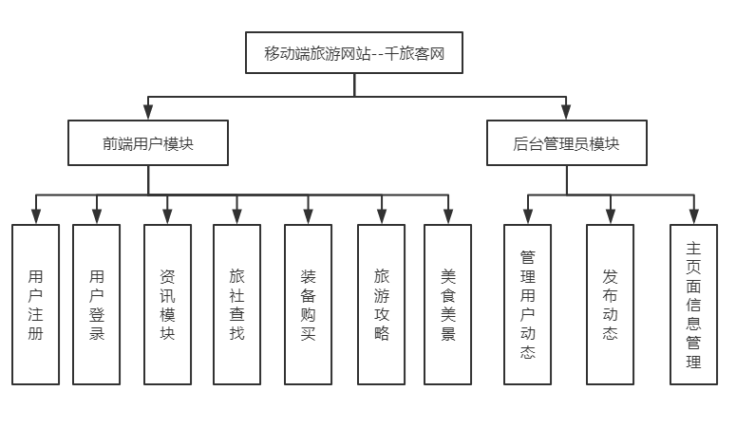

图1-1 系统模块功能结构图

1.3 系统可行性分析

采用现代化统一的计算机信息网站系统，能够有效帮助旅游企业优化旅游行业TQC，使其在行业内处于优势地位，并相对长期地保持这种战略优势。开发本系统的可行性研究如下：

1. 技术可行性：技术上的可行性分析主要分析技术条件能否顺利完成开发工作，软、硬件能否满足需要。本系统采用HTML开发出友好美观的人机界面，便于用户理解、操作。Node.js 是基于 Chrome V8 引擎的 JavaScript 运行环境。它使用了一个事件驱动、非阻塞式 I/O 的模型，使其轻量又高效。 HTML+CSS+JS技术现在已经是一门成熟的网页开发技术，可以创建动态的和WEB服务器网页，还能跨平台，跨服务器运用，MySql数据库可以安全，高效的存取数据，还便于事物的处理，所以用来做此次系统的数据库平台是可行的。
2. 经济可行性：计算机技术发展异常迅猛的根本原因在于计算机的应用促进了社会经济的发展，给社会带来了巨大经济效益。因此基于计算机系统的效益分析是可行性研究的重要内容。

1.4 系统体系结构分析

为了能让更多的人都方便应用，系统采用的是B/S的开发模式，即浏览器和服务器的开发模式，只要用户拥有浏览器，就可以通过WWW浏览器进行系统的访问，系统发送的请求由服务器进行处理，服务器又与数据库连接，可以有效的存取数据，这样只有被处理过的数据才网络中传递，可以减轻网络的负载，还有数据主要交由服务器处理，可保持数据的一致性，而且这种开发模式也是现今应用软件首选的体系结构。系统从层次分层可划分为表示层，模型层，业务层，各层各行其功能，遵循了低耦合高内聚的开发思想。

1.5 系统性能需求分析

系统要求能方便于用户的操作，界面整齐美观，功能齐全，让大众易于上手，还要让管理员维护方便，数据库要求设计有序，数据安全，运行稳定，反应速度快捷，查询信息时，能够及时响应用户的请求，还要求系统具有一定的可扩展性，以便于日后更多功能的开发。

2 系统设计

2.1 系统设计原则

可靠性：系统运行稳定流畅。

实用性：开发逻辑层次清晰，业务处理的效率高。

良好的用户操作：界面美观整齐，使用简单，提示完整。

可扩展性：容易扩展升级，可供后续增加更多功能。

2.2 系统网站结构

本网站的开发过程中采用的是浏览器/服务器（Browser/Server）模式。它以访问数据服务器为中心，HTTP协议为传输协议，客户端通过浏览器（Browser）访问WEB服务器和数据服务器。

其三层结构如图2-1所示：

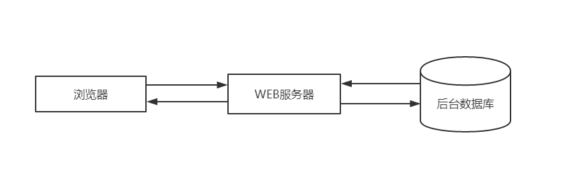

图2-1 B/S三层结构图

图中从左到右，分为三层结构：

第一层：浏览器。主要完成客户和后台的交互及最终查询结果的输出。浏览器将HTML语言代码转化成图文网页。网页具备一定的交互功能，允许用户根据网页提供的表单输入信息，提交给后台并提出处理请求。后台处理完后，将结果返回至用户的浏览器。

第二层：WEB服务器，主要完成客户的应用功能。WEB服务器接受客户请求后，启动相应的进程响应这一请求，动态生成一串HTML代码，返回用户的浏览器。若用户请求中包含数据的存取，WEB服务器还将与数据库服务器连接，协同完成处理工作。

第三层：数据库服务器，主要协调不同的WEB服务器发出的请求，管理数据库。

2.3 系统总体设计

绘制系统结构图的过程，实际上就是对系统功能模块进行分解设计的过程，即合理地将数据流程图转变为所需要的系统结构图。系统结构图将会使读者和用户能直观的了解系统的结构模式，理解系统的各个功能的结构，能很好地方便用户使用和理解整个系统。

本网站的系统结构图如图2-2所示。

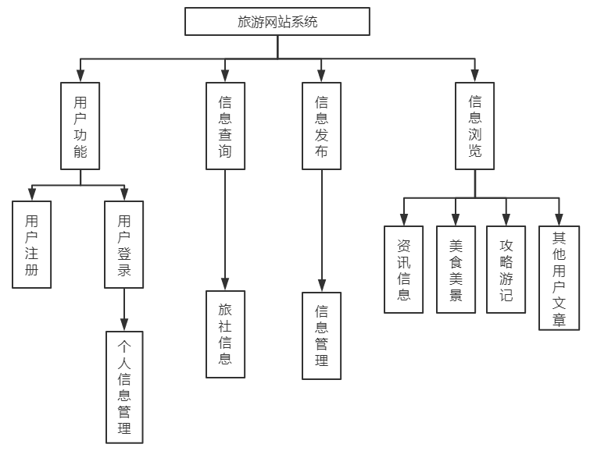

图2-2 系统结构图

2.4 系统用例设计

本订餐系统从前台和后台两个部分进行开发设计，前台分为注册用户和非注册用户，后台分会员管理，系统管理和信息管理三大模块。以下是依据各用户在系统中不同的权限来画出的用例图：

未注册用户的用例图，如图2-3所示。

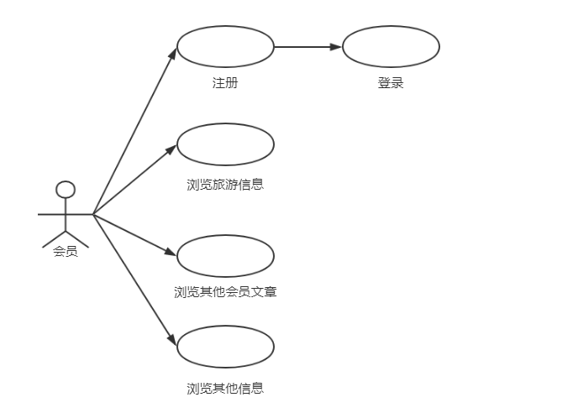

图2-3 未注册用户用例图

注册用户的用例图，如图2-4所示。

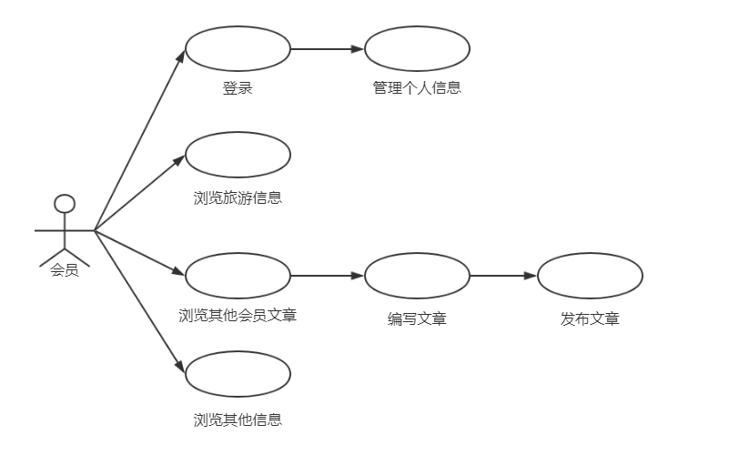

图2-4 已注册用户用例图

后台管理员的用例图，如图2-5所示。

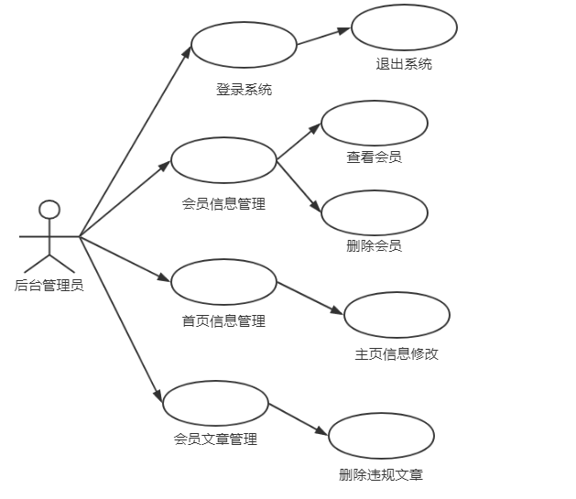

图2-5 后台管理员用例图

2.5 数据库设计

2.5.1 系统数据库E-R图

E-R模型是描述静态数据结构的模型，它直接从现实世界中将实际的个体及个体间的关系抽象出来，主要成分就是实体，实体联系还有实体属性描述，用E-R图来进行数据库概念模型的设计及表示。在本系统中，数据库的实体模型如下图所示。

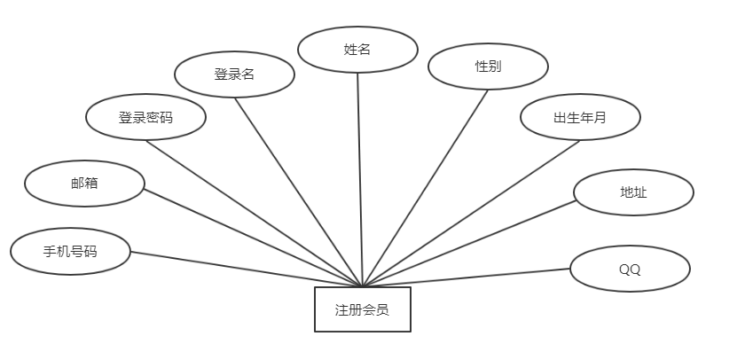

图2-6 用户E-R图

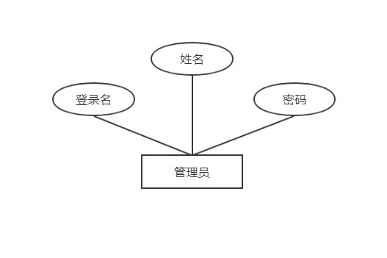

图2-7 管理员E-R图

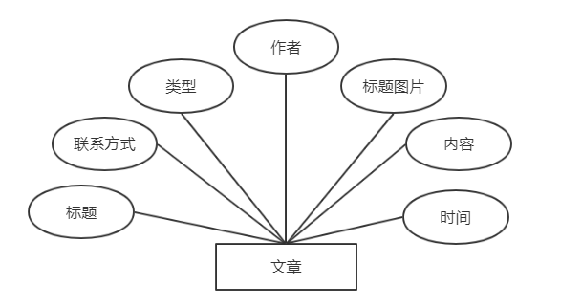

图2-8 文章E-R图

2.5.2 系统数据库表设计

本系统采用Mysql数据库，首先在数据库中创建一个名为db_travel的数据库，然后根据数据分析一共创建了3个数据表。

1. 管理员信息表：用于存放管理员的相关信息，如表2-9所示。

表 2-9 管理员表（admin）

|  |  |  |  |
| --- | --- | --- | --- |
| 字段名 | 数据类型 | 是否主键 | 描述 |
| ID | Int(4) | 是 | 管理员编号 |
| AdminName | Varchar(12) | 否 | 管理员姓名 |
| LoginName | Char(12) | 否 | 账户名 |
| LoginPwd | Char(12) | 否 | 密码 |

（2）会员信息表：用于注册会员的相关信息，如表2-10所示。

表2-10会员表（member）

|  |  |  |  |
| --- | --- | --- | --- |
| 字段名 | 数据类型 | 是否主键 | 描述 |
| ID | Int(4) | 是 | 会员编号 |
| LoginName | Varchar(12) | 否 | 会员登录名 |
| LoginPwd | Char(12) | 否 | 登陆密码 |
| MemberName | Char(12) | 否 | 姓名 |
| Phone | Char(15) | 否 | 手机号码 |
| Address | Varchar(100) | 否 | 地址 |
| Email | Char(10) | 否 | 邮箱 |
| BirthDate | Datetime(0) | 否 | 出生年月 |
| QQ | Char(16) | 否 | QQ |
| Sex | Char(6) | 否 | 性别 |

（4）文章信息表：用于存放注册会员编写文章的相关信息，如表2-11所示。

表 2-11 文章表（article）

|  |  |  |  |
| --- | --- | --- | --- |
| 字段名 | 数据类型 | 是否主键 | 描述 |
| ID | Int(4) | 是 | 文章编号 |
| ArticleType | Varchar(30) | 否 | 文章类型 |
| Content | Varchar(200) | 否 | 内容 |
| TitleImg | Varchar(100) | 否 | 标题图片 |
| Title | Varchar(30) | 否 | 标题 |
| CreateDate | Datetime(0) | 否 | 时间 |
| Phone | Char(15) | 否 | 联系方式 |
| Writer | Varchar(12) | 否 | 作者 |

3 系统实现

3.1 开发工具、开发语言和开发技术概述

本系统开发工具为Visual Studio Code，它是一个轻量级但功能强大的源代码编辑器，可在桌面上运行，可用于Windows，MacOS和Linux。它具有对JavaScript，TypeScript和Node.js的内置支持，并具有丰富的其他语言（如C ++，C＃，Java，Python，PHP，Go）和运行时（如.NET和Unity）的扩展生态系统。

页面开发使用HTML+CSS+JavaScript。

HTML是Hypertext Markup Language的缩写，意思是超文本标记语言，用于描述网页文档。

CSS语言是"Cascading Style Sheets "的缩写,中文翻译为"层叠式样式表单",它是由W3C协会制定并发布的一个网页排版式标准,是对HTML语言功能的补充。主要的用途是对网页中字体、颜色、背景、图像及其他各种元素的控制,使网页能够完全按照设计者的要求来显示。CSS语言是一个用于网页排版的标记性语言。

JavaScript 是目前所有主流浏览器上唯一支持的脚本语言，这也是早期JavaScript的唯一用途。其主要作用是在不与服务器交互的情况下修改HTML页面内容，因此其最关键的部分是DOM（文档对象模型），也就是HTML元素的结构。通过Ajax可以使HTML页面通过JavaScript，在不重新加载页面的情况下从服务器上获取数据并显示，大幅提高用户体验。

服务器端用到了Node.js。

简单的说 Node.js 就是运行在服务端的 JavaScript。它是一个基于Chrome JavaScript 运行时建立的一个平台。也是一个事件驱动I/O服务端JavaScript环境，基于Google的V8引擎，V8引擎执行Javascript的速度非常快，性能非常好。

3.2 首页

系统在Node服务器启动后，用户可在移动端浏览器输入http://127.0.0.1:3000/#然后回车访问，即可进入到系统的首页，页面的截图如图3-1所示。

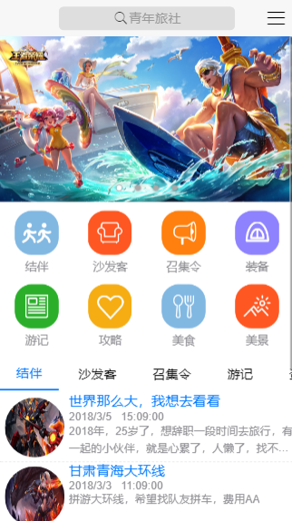

图3-1 系统首页图

3.3 注册模块

点击首页右上角上的按钮，则会从右边滑出侧滑菜单，点击注册，跳转到注册界面，注册界面包括用户需要填写的注册信息，当缺少或者格式不对时，系统会弹框提示用户，首页侧滑菜单界面如图3-2所示。

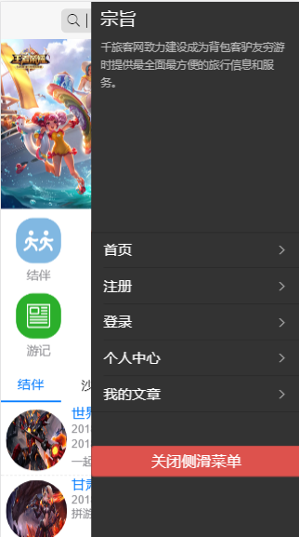

图3-2 首页侧滑菜单图

用户注册图界面如图3-3所示。

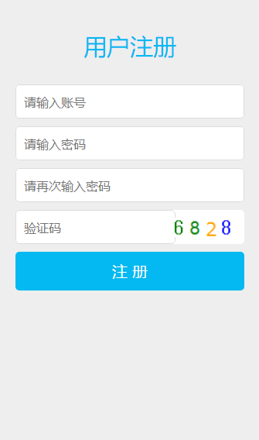

图3-3 用户注册图

3.4 登录模块

系统设计将登录按钮和注册按钮都放在了侧滑菜单中，只需打开侧滑菜单即可点击登录按钮，输入正确后就可进入个人中心，登录页面如图3-4所示。

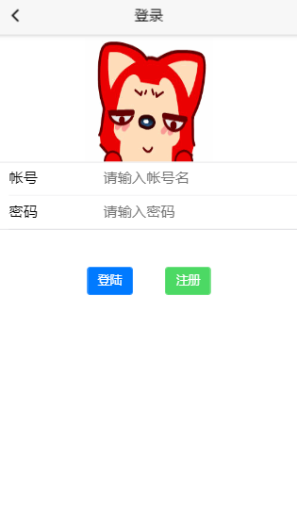

图3-4 用户登录图

登录页面如图3-5所示。

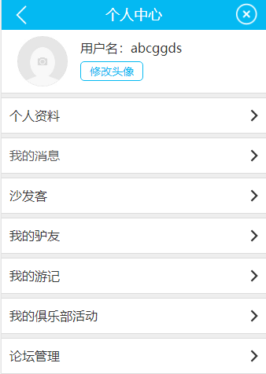

图3-5 个人中心图

3.5 用户个人资料修改模块

会员登录成功后，就可以点击侧滑菜单栏的个人中心按钮，就可以进入到资料修改界面，然后根据自己的实际需要正确填写后，点击修改即可，资料修改页如图3-6所示。

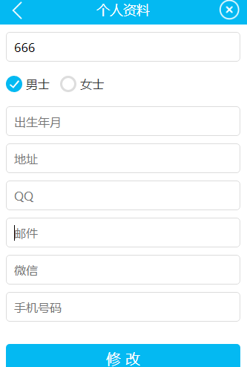

图3-6 个人资料修改图

3.6 结伴模块

不管用户是否注册登录，都可以访问结伴模块，该模块主要给会员发布结伴旅游信息，结伴页面如图3-7所示。



图3-6 结伴页面图

3.7 沙发客模块

不管用户是否注册登录，都可以访问结伴模块，该模块主要给会员发布沙发客信息，沙发客页面如图3-7所示。



图3-7 沙发客页面图

3.8 XXXXXX模块

3.9 XXXXXX模块

3.10 XXXXXX模块

3.11 XXXXXX模块

4 总结

4.1 主要工作和心得

本次毕业设计让自己将学到的理论知识动手运用于实践当中，踏踏实实的将作品按步骤、按流程、按文档开发出来，这是一个美妙的过程，其中的收获更让自己充满信心面对未来的工作开发。开发中遇到诸多问题虽然在老师同学的帮助下得到了解决，但也表明学无止境，仍然需要不断的多浏览书籍，动手进行实验才能让自己收获更深。毕业设计的完成，是对自己大学所学专业知识的总结和体现，也让自己的大学生活圆满结束。

4.2 遇到的问题和存在的不足

因为node是新兴的服务端平台，所以还是有很多服务器端的原因，本系统的后台管理也太过简单，前端页面需要改进。

4.3 展望

虽然Node.js技术并不是一门非常成熟的技术，但是用来进行系统的设计与开发还可设计更多方面的理论知识、实际方法核技术，也可对项目的编码设计进行更多的优化，由于技术有限，对后台数据的增加、处理、调用还不是特别熟练，还需要在今后的工作生活中多多实践、积累和完善。

参考文献

[1] NodeJS的异步非阻塞I/O研究[J]. 许会元,何利力. 工业控制计算机. 2015.

[2] 跨平台移动Web开发框架与数据交互方法[J]. 李张永,陈和平,顾进广. 计算机工程与设计. 2014.

[3] 基于HTML5实现智能手机跨平台应用开发[J]. 武佳佳,王建忠. 软件导刊. 2013.

[4] 探究基于V8引擎的Node.js在各应用领域的发展[J]. 万里晴,杨浩. 通讯世界. 2015.

[5] Node.js开发实战详解[M]. 清华大学出版社. 黄丹华, 2014.

[6] 深入浅出Node.js[M]. 人民邮电出版社 , 朴灵, 2013.

[7] 基于JavaScript的客户端表单验证[J]. 张彦芳,谢虹. 今日科苑. 2009.

[8] 浅谈HTML5技术[J]. 刘杰. 科技创新导报. 2012.

[9] Node.js:一种新的Web应用构建技术[J]. 王金龙,宋斌,丁锐. 现代电子技术. 2015.

[10] 浅析JavaScript在动态网页设计中的应用[J]. 刘进军. 赤峰学院学报(自然科学版). 2016.

Design and implementation of mobile terminal tourism website based on node

Abstract**:** With the rapid progress of computer network technology and the increasing popularity of the Internet, great changes have taken place in human life. More and more departments, enterprises and institutions have been propagandize themselves through Internet, and provide convenient and quick service for those who have information needs. With the rapid development of our country's economy, people's living standard has been greatly improved. The holiday economy and tourism economy have become the hot spots of people's consumption. The tourism industry is also regarded as one of the important pillars of the local economic development, thus promoting the rapid development of other economic industries. Tourism website has also become an indispensable tool for all tourist resorts and travel agencies to promote their external publicity. Its content plays a very important role in the promotion of tourist attractions and the decision-making of tourism destinations. Under this background, the rapid integration of tourism, e-commerce and Internet will inevitably create and immeasurable value. Online tourism will promote the rapid development of Internet e-commerce in the field of IT, and it will also bring new vitality to the tourism industry.

For tourists, some related tourism information is very necessary, such as local tourism development, hot spot analysis, scenic spots distribution, tourist activity route, transportation, accommodation and other information. In order to better develop and utilize tourism resources and attract more tourists to visit and develop tourism, it is necessary to develop and establish tourism websites for tourists and related industries.

This system uses Node.js+MySQL as a development tool, MVC development mode, and Express framework to assist development. Use jQuery to simplify the writing of JavaScript code, and the page declaration is HTML5. Considering that the traveler is not convenient for computer inquiry when traveling, the system is a mobile end page.

**Keywords:** Tourist information;Sharing; Node; mobile terminal; HTML

致 谢

本次毕业设计作品及论文的完成离不开给我关心建议的指导老师，在此，向我的指导老师表示诚挚的感谢！同时，在开发的过程中也遇到过很多不懂的问题，也有亲爱的同学给予很大的帮助，对我的同学们也表示感谢！

尽管系统在功能或技术上还存在一定的缺陷，但是整体的功能都已实现，界面也还算整齐、美观，简单明了。本次毕业设计的让我学习到了很多新的知识，也让我对这种网页型的项目开发有了更深的经验，在今后的开发工作中能够更从容的面对。

由于还处于程序开发的初级阶段，学识有限，阅历有限，经验有限，时间有限，系统中存在的不足还需要老师、同学们多多批评指正，我将认真听取你们的意见和建议，不断努力提高自己。